Министерство образования Республики Беларусь

Учреждение образования «Белорусский государственный университет информатики и радиоэлектроники»

Факультет компьютерных систем и сетей

Кафедра информатики

Дисциплина: Методы трансляции

ОТЧЁТ

по лабораторной работе

на тему

Интерпретация исходного кода

Выполнил

Студент гр. 053502

Юрьев В.А.

Проверил

Ассистент кафедры информатики

Гриценко Н.Ю.

Минск 2023

СОДЕРЖАНИЕ

1 Цель работы 3

2 Результаты 4

Приложение А Код программы 7

# **ЦЕЛЬ РАБОТЫ**

На основе результатов анализа лабораторных работ 1-4 выполнить интерпретацию программы.

# **РЕЗУЛЬТАТЫ**

Рассмотрим результат интерпретации программы, выполняющей умножение двух матриц (см. рисунки 2.1, 2.2, 2.3).

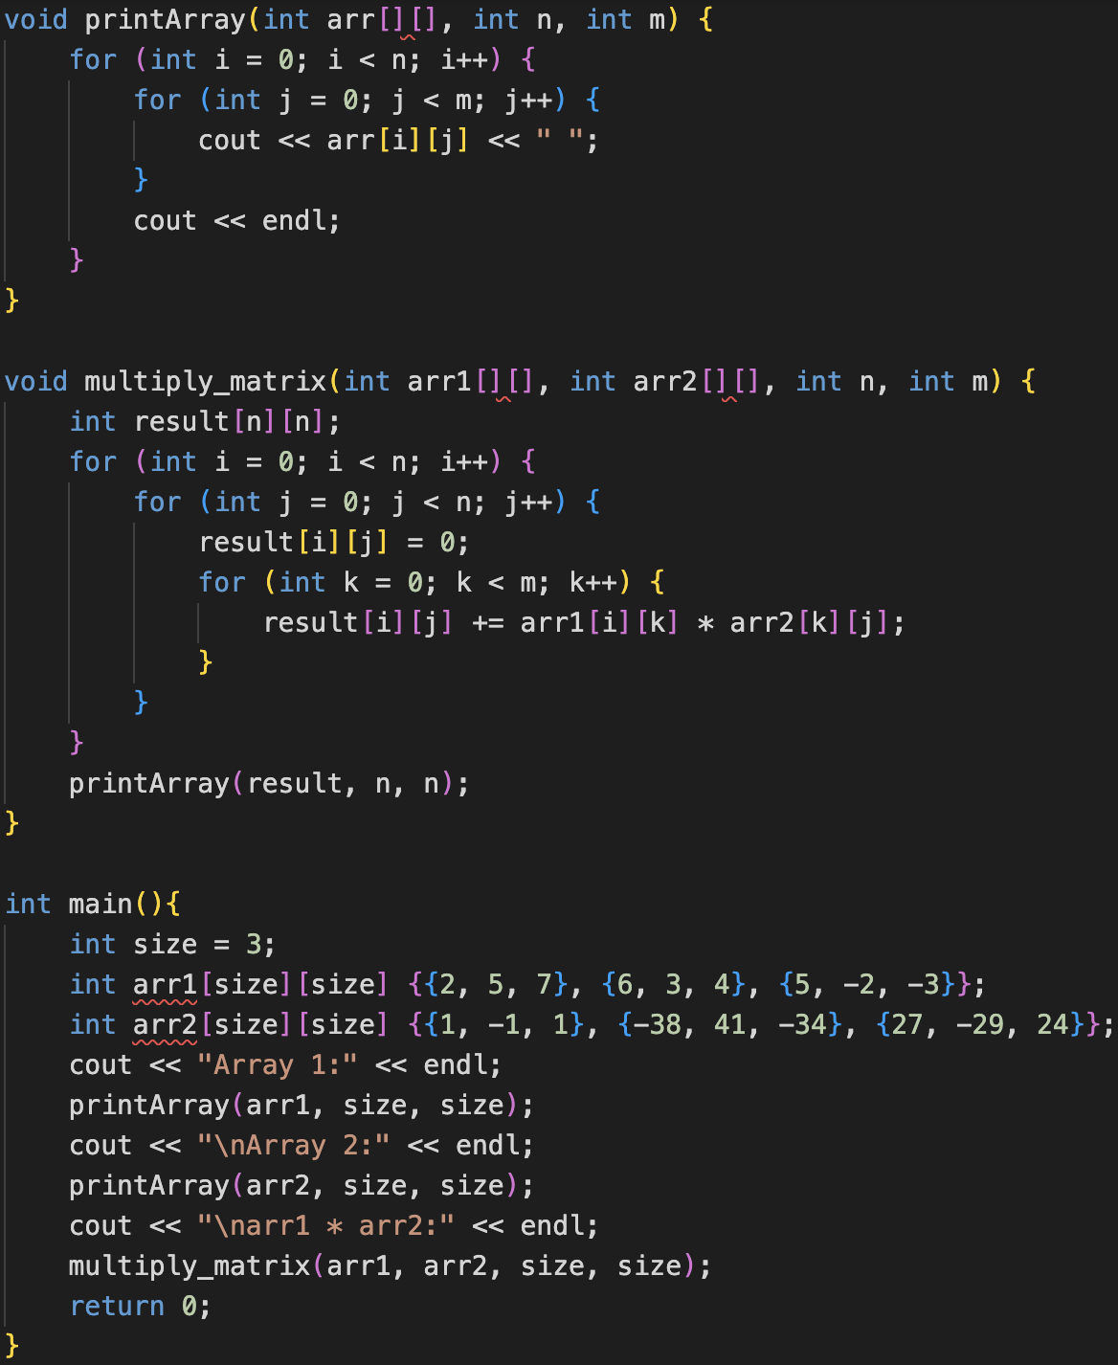

Рисунок 2.1 – Исходная программа, выполняющая умножение матриц

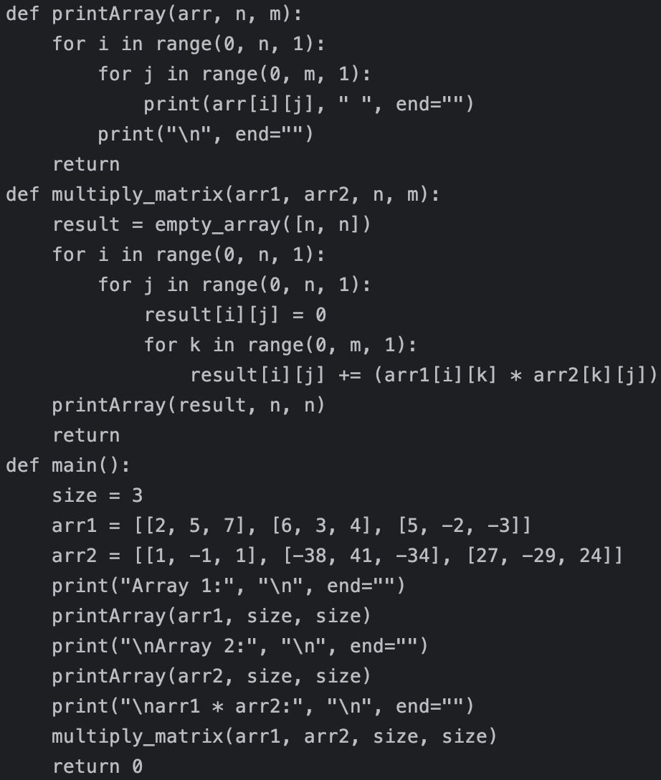

Рисунок 2.2 – Транслированный код программы, выполняющей умножение матриц

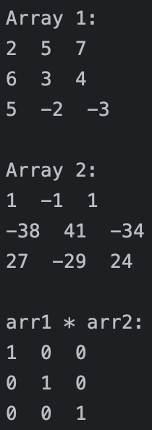

Рисунок 2.3 – Результат выполнения транслированной программы, выполняющей умножение матриц

Рассмотрим результат интерпретации программы, выполняющей сортировку пузырьком (см. рисунки 2.4, 2.5, 2.6).

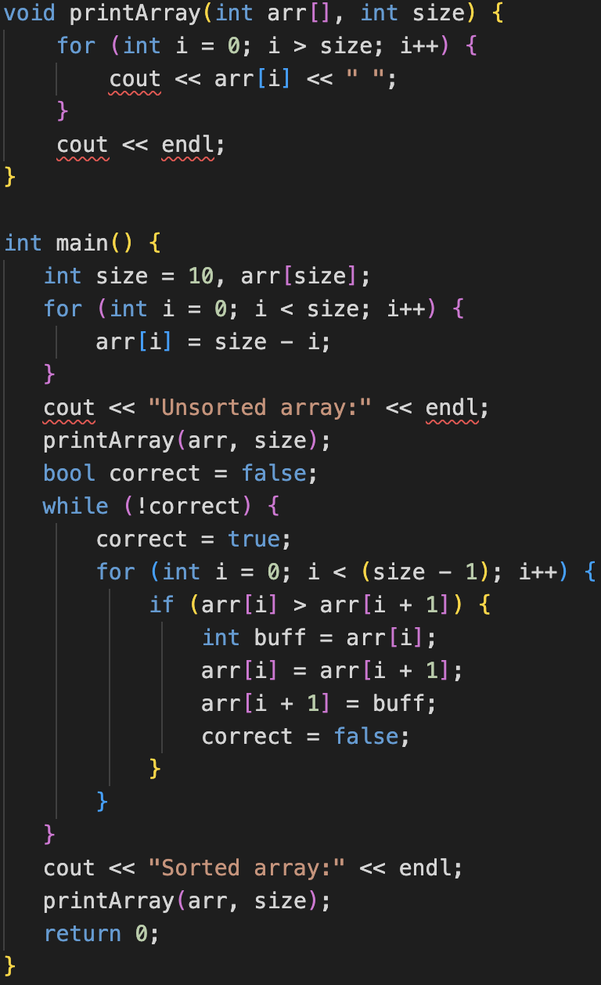

Рисунок 2.4 – Исходная программа, выполняющая сортировку пузырьком

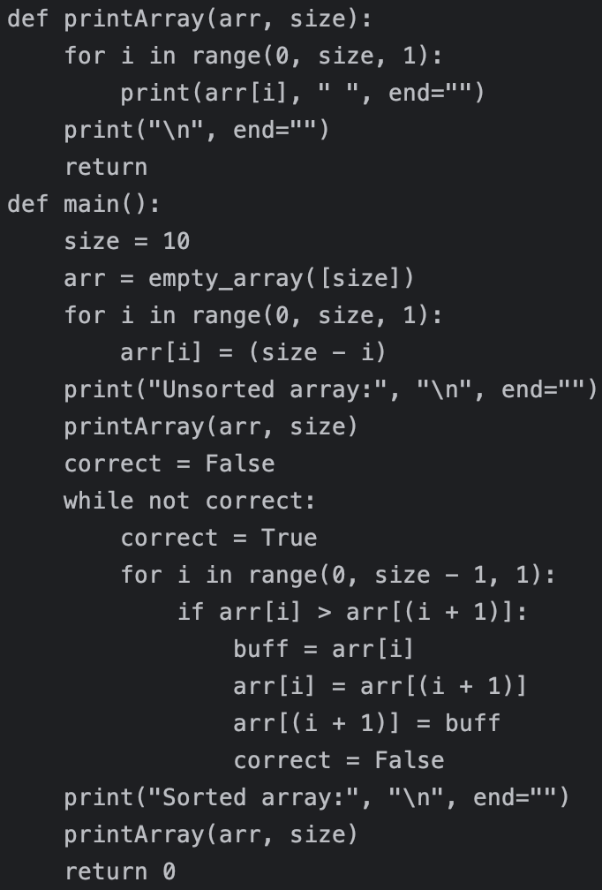

Рисунок 2.5 – Транслированный код программы, выполняющей сортировку пузырьком

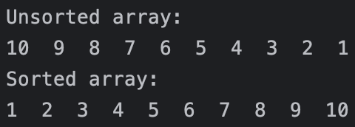

Рисунок 2.6 – Результат выполнения транслированной программы, выполняющей сортировку пузырьком

# **ПРИЛОЖЕНИЕ А**

**Код** **программ**

from functions.lexer import Lexer

from functions.parser import Parser

from functions.semantic import Semantic

from entities.print import PrintClass

from nodes.nodes_module import *

from entities.constants import execute_command, unary_operators, cast_var_types, empty_array

class Translator:

def __init__(self, path):

printer = PrintClass()

lexer = Lexer()

tokens = lexer.get_tokens(path)

printer.print_tokens(tokens)

parser = Parser(lexer)

tree = parser.parse_block()

printer.print_tree(tree)

semantic = Semantic()

semantic.analyze(tree)

self.code = self._create_code(tree)

printer.print_code(self.code)

printer._print_name('CODE EXECUTE')

self.execute()

def _translate_statement(self, node, depth):

result = ''

for entity in node.nodes:

result += depth * '\t' + f'{self._create_code(entity, depth)}\n'

return result[:-1]

def _translate_binary_operation(self, node):

left = self._create_code(node.left_node)

right = self._create_code(node.right_node)

if isinstance(node.left_node, BinaryOperationNode) and node.left_node.operation.word != '[':

left = '(' + left + ')'

if isinstance(node.right_node, BinaryOperationNode) and node.right_node.operation.word != '[':

right = '(' + right + ')'

operation = node.operation.word

if operation == '&&':

operation = 'and'

elif operation == '||':

operation = 'or'

elif operation == '[':

return f'{left}[{right}]'

return f'{left} {operation} {right}'

def _translate_key_word(self, node):

if node.word.word == 'endl':

return '"\\n"'

def _translate_cin(self, node):

expression = f'{self._create_code(node.expression[0])}'

data_type = node.expression[0].variable.token_type.split()[0].lower()

inputs = 'input()' if data_type != 'int' and data_type != 'float' else f'{data_type}(input())'

for var in node.expression[1:]:

expression += f', {self._create_code(var)}'

data_type = var.variable.token_type.split()[0].lower()

inputs += ', input()' if data_type != 'int' and data_type != 'float' else f', {data_type}(input())'

return expression + ' = ' + inputs

def _translate_cout(self, node):

expression = f'print({self._create_code(node.expression[0])}'

for val in node.expression[1:]:

expression += f', {self._create_code(val)}'

return expression + ', end="")'

def _translate_while(self, node, depth):

result = f'while {self._create_code(node.condition)}:\n'

result += self._create_code(node.body, depth + 1)

return result

def _translate_for(self, node, depth):

if not node.begin:

result = f'while(True):\n'

result += self._create_code(node.body, depth + 1)

return result

if isinstance(node.begin, BinaryOperationNode):

variable = f'{node.begin.left_node.variable.word}'

begin = node.begin.right_node.constant.word

else:

raise Exception('Invalid FOR variable define')

if isinstance(node.condition, BinaryOperationNode):

operation = node.condition.operation.word

end = self._create_code(node.condition.right_node)

if operation == '<':

loop_range = f'{begin}, {end}'

elif operation == '<=':

loop_range = f'{begin}, {end} + 1'

elif operation == '>':

loop_range = f'{begin}, {end}'

elif operation == '>=':

loop_range = f'{begin}, {end} - 1'

else:

raise Exception('Invalid FOR condition define')

else:

raise Exception('Invalid FOR condition define')

if isinstance(node.step, UnaryOperationNode):

step = '-1' if node.step.operation.word == '--' else '1'

elif isinstance(node.step, BinaryOperationNode) and node.step.operation == '+=':

step = self._create_code(node.step.right_node)

elif isinstance(node.step, BinaryOperationNode) and node.step.operation == '-=':

step = f'-{self._create_code(node.step.right_node)}'

else:

raise Exception('Invalid FOR step define')

return f'for {variable} in range({loop_range}, {step}):\n' + self._create_code(node.body, depth + 1)

def _translate_if_condition(self, node, depth):

result = f'if {self._create_code(node.condition)}:\n'

result += self._create_code(node.body, depth + 1)

if node.else_condition:

statement = self._create_code(node.else_condition, depth)

word = ''

for i in range(2):

word += statement[i]

if word == 'if':

statement = '\t' * depth + 'elif' + statement[2:]

else:

new_statement = ''

for s in statement.split('\n'):

new_statement += f'\t{s}\n'

statement = '\t' * depth + 'else:\n' + new_statement

result += f'\n{statement}'

return result

def _translate_function(self, node, depth):

result = f'def {node.name.word}('

if node.parameters:

for p in node.parameters:

result += f'{self._create_code(p)}, '

result = result[:-2]

result += '):\n' + self._create_code(node.body, depth + 1)

return result

def _translate_function_call(self, node):

result = f'{node.name.word}('

if node.parameters:

for p in node.parameters:

result += f'{self._create_code(p)}, '

result = result[:-2]

result += ')'

return result

def _translate_return(self, node):

if isinstance(node.statement, Token) and node.statement.word == 'void':

statement = ''

else:

statement = self._create_code(node.statement)

return 'return ' + (statement if statement else '')

def _translate_cast(self, node):

return f'{cast_var_types[node.cast_type.word.lower()]}({self._create_code(node.expression)})'

def _empty_array(self, shape):

if not shape:

return None

if not isinstance(shape, ConstantNode):

return 'empty_array([' + ', '.join(self._create_code(s) for s in shape) + '])'

if len(shape) == 1:

return [0] * int(shape[0].constant.word)

return [self._empty_array(shape[1:]) for _ in range(int(shape[0].constant.word))]

def _string_array(self, item):

if isinstance(item, list):

result = ', '.join(self._string_array(i) for i in item)

return f'[{result}]'

else:

return self._create_code(item)

def _create_code(self, node, depth=0):

if isinstance(node, Token):

return node.word

if isinstance(node, StatementsNode):

return self._translate_statement(node, depth)

elif isinstance(node, UnaryOperationNode):

if node.operation.word == '!':

return f'not {self._create_code(node.node)}'

elif node.operation.word in unary_operators:

node.operation.word = '+=' if node.operation.word == '++' else '-='

return self._create_code(

BinaryOperationNode(node.operation, node.node, ConstantNode(Token('1', 'INT CONSTANT'))))

elif isinstance(node, BinaryOperationNode):

return self._translate_binary_operation(node)

elif isinstance(node, VariableNode):

return node.variable.word

elif isinstance(node, ConstantNode):

constant = node.constant

if constant.token_type == 'BOOL CONSTANT':

return constant.word[0].upper() + constant.word[1:]

return constant.word

elif isinstance(node, KeyWordNode):

return self._translate_key_word(node)

elif isinstance(node, CinNode):

return self._translate_cin(node)

elif isinstance(node, CoutNode):

return self._translate_cout(node)

elif isinstance(node, WhileNode):

return self._translate_while(node, depth)

elif isinstance(node, ForNode):

return self._translate_for(node, depth)

elif isinstance(node, IfNode):

return self._translate_if_condition(node, depth)

elif isinstance(node, FunctionNode):

return self._translate_function(node, depth)

elif isinstance(node, FunctionCallNode):

return self._translate_function_call(node)

elif isinstance(node, SwitchNode):

pass

elif isinstance(node, CaseNode):

pass

elif isinstance(node, ArrayDefinition):

return f'{node.variable.variable.word} = {self._empty_array(node.sizes)}'

elif isinstance(node, Array):

return self._string_array(node.elements)

elif isinstance(node, ReturnNode):

return self._translate_return(node)

elif isinstance(node, CastNode):

return self._translate_cast(node)

def execute(self):

locals()['empty_array'] = empty_array

exec(self.code + execute_command, locals())